EHotelServices

Specifikacija zahteva

Verzija 1.0

Pregled izmena

|  |  |  |  |
| --- | --- | --- | --- |
| **Datum** | **Verzija** | **Opis** | **Autor** |
| 25.03.2019. | 1.0 | Inicijalna verzija | Nikola Petrović, 16288  Lazar Veljković, 16503  Milan Stevanović, 16906 |
|  |  |  |  |
|  |  |  |  |
|  |  |  |  |

Sadržaj

1. Cilj dokumenta 4

2. Opseg dokumenta 4

3. Reference 4

4. Pregled slučajeva korišćenja 4

5. Profili korisnika 6

5.1 Gost 6

5.2 Osoblje 6

5.3 Administrator 6

6. Opis slučajeva korišćenja 7

6.1 Prijavljivanje 7

6.2 Kreiranje profila 7

6.3 Brisanje profila 8

6.4 Ažuriranje podataka o sebi 9

6.5 Zahtevanje i rezervacija usluge 9

6.6 Pregled usluga i ponude hotela 10

6.7 Otkazivanje rezervisane usluge 11

6.8 Obrada zahteva gostiju 11

6.9 Ažuriranje računa gostju 11

6.10 Kreiranje i ažuriranje rasporeda korišćenja hotelskih usluga i prostorija 12

6.11 Kreiranje i ažuriranje ponude hotela 13

7. Dodatni zahtevi 14

7.1 Funkcionalnost 14

7.2 Upotrebivost 14

7.3 Pouzdanost 14

7.4 Performanse 15

7.5 Podrška i održavanje 15

7.6 Ograničenja 15

Specifikacija zahteva

# Cilj dokumenta

Cilj ovog dokumenta je specifikacija zahteva u pogledu detaljnog opisa slučajeva korišćenja aplikacije „EHotelServices“.

# Opseg dokumenta

Dokument se odnosi na EHotelServices web aplikaciju koja će biti razvijena od strane LNM_CodingTeam-a. EHotelServices predstvavlja skraćenicu od Electronic Hotel Services(Elektronske usluge hotela) . Namena sistema je da olakša naručivanje i pružanje usluga koje hotel nudi, a samim tim omogućiti bolju organizaciju osoblja hotela, poboljšati informisanost i povećati brzinu usluga.

# Reference

Spisak korišćene literature:

1. EHotelServices – Predlog projekta, LNM_CodingTeam-01, V1.0, 2021, LNM_CodingTeam.
2. EHotelServices – Vizija sistema, LNM_CodingTeam-02, V1.0, 2021, LNM_CodingTeam.
3. EHotelServices – Planirani raspored aktivnosti na projektu-03, V1.0, 2021, LNM_CodingTeam.

# Pregled slučajeva korišćenja

Osnovni UML dijagram koji prikazuje korisnike i slučajeve korišćenja aplikacije „EHotelServices“ prikazan je na sledećoj slici:

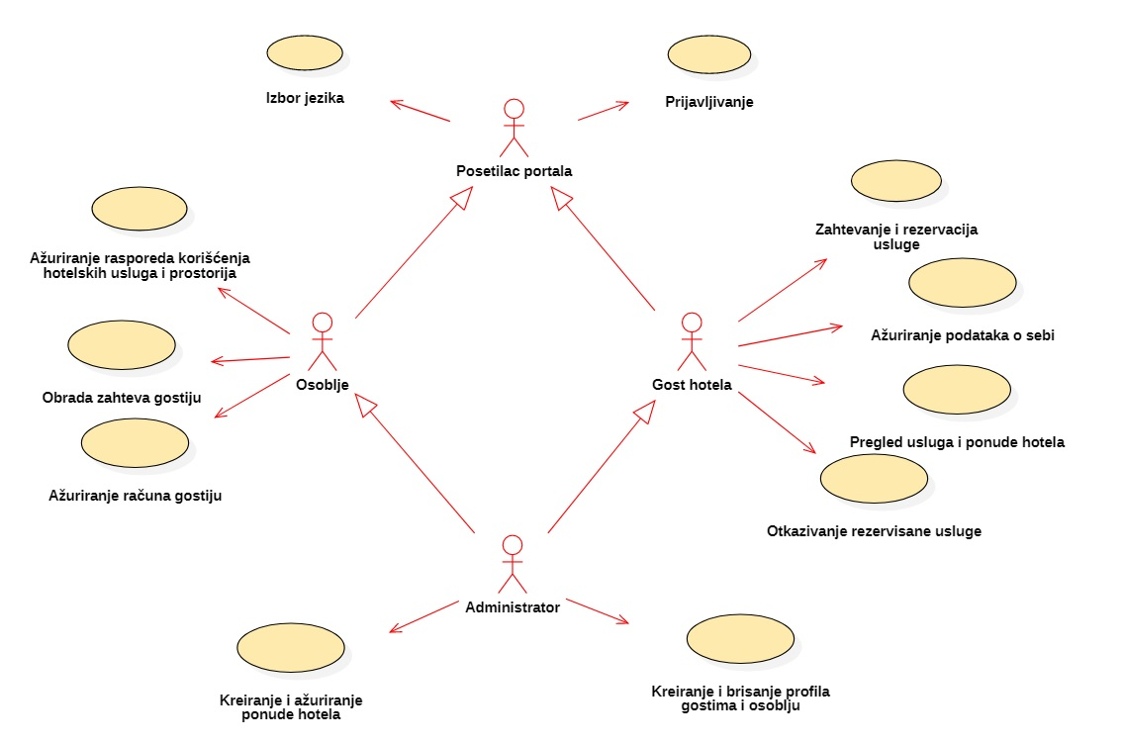

Slučajevi korišćenja *Pregled usluga i ponude hotela, Kreiranje i brisanje profila gostima i osoblju, Ažuriranje rasporeda korišćenja hotelskih usluga i prostorija* obuhvataju složenije radnje koje se mogu razložiti na pojedinačne slučajeve korišćenja.

Detaljni UML dijagram za slučaj korišćenja *Pregled usluga i ponude hotela* prikazan je na sledećoj slici:

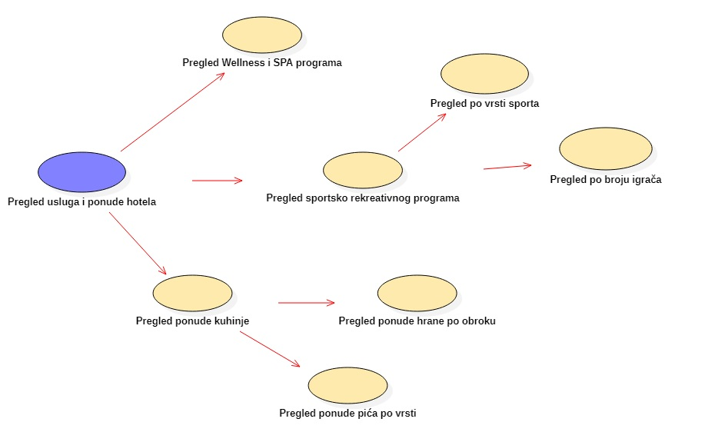

Detaljni UML dijagram za slučaj korišćenja *Kreiranje i brisanje profila gostima i osoblju* prikazan je na sledećoj slici:

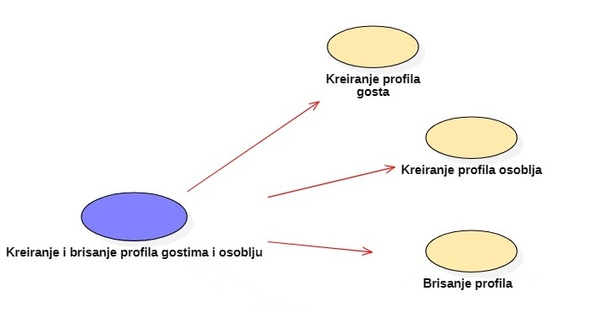

Detaljni UML dijagram za slučaj korišćenja *Ažuriranje rasporeda korišćenja usluga i prostorija* prikazan je na sledećoj slici:

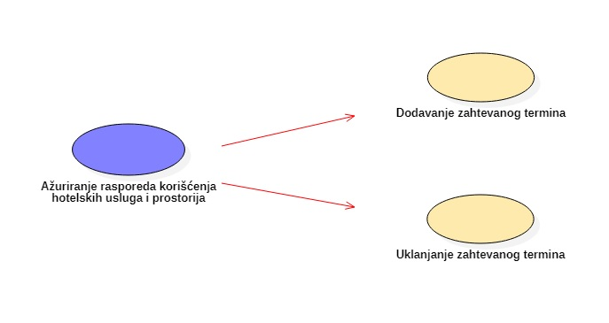

# Profili korisnika

Identifikovani su sledeći profili korisnika aplikacije „EHotelServices“:

## Gost

Gost je svako ko pristupa web aplikaciji putem interneta sa odgovarajućom prijavom. Ima mogućnost pregleda usluga i ponude hotela, zahtevanja i rezervisanja usluge, kao i otkazivanje rezervacije. Takođe ima mogućnost ažuriranja sopstvenih podataka, kao i mogućnost uvida u svoj račun.

## Osoblje

Osoblje je zaduženo za proveru novih zahteva od strane korisnika i na osnovu raspoloživih resursa i rasporeda odgovara na dobijene zahteve i šalje obaveštenja o eventualnim promenama. Isto tako zaduženo je za ažuriranje rasporeda korišćenja hotelskih prostorija i računa gosta.

## Administrator

Administrator je zadužen za održavanje sistema, kreiranje i brisanje profila osoblju i gostima. On će u zavisnosti od ponude hotela da prilagodi interfejs i prikaz web aplikacije.

.

# Opis slučajeva korišćenja

## Prijavljivanje

**Kratak opis:**

Prijavljivanje korisnika u cilju omogućavanja funkcija.

**Akteri:**

Administrator, Osoblje, Gost.

**Preduslovi:**

Korisnik trenutno nije prijavljen.

**Osnovni tok:**

1. Korisnik bira opciju prijavljivanje.
2. Prikazuje se forma za prijavljivanje.
3. Korisnik unosi korisničko ime i lozinku i bira opciju *Prijavi se.*
4. Uneti podaci se proveravaju [ izuzetak: pogrešno korisničko ime i/ili lozinka].
5. Generiše se jedinstveni identifikator sesije (SID).
6. Osvežava se polazna stranica sa SID-om kao parametrom.

**Izuzeci:**

U slučaju unosa pogrešnih podataka prikazuje se informacija o grešci.

**Posledice:**

Korisnik je prijavljen.

## Kreiranje profila

**Kratak opis:**

Administrator ima mogućnost kreiranja profila *gosta* i *osoblja.*

**Akteri:**

Administrator.

**Osnovni tok:**

1. Administrator bira opciju za kreiranje profila.
2. Prikazuje je forma za unos podataka i vrste profila ( gost ili osoblje).
3. Administrator unosi osnovne podatke i dodeljuje korisničko ime i šifru.
4. Izborom opcije *Kreiraj,* kreirani profil postaje *aktivan*.

**Izuzeci:**

Nema.

**Posledice:**

Profil je kreiran.

## Brisanje profila

**Kratak opis:**

Administrator ima mogućnost brisanja profila iz sistema.

**Akteri:**

Administrator.

**Osnovni tok:**

1. Administrator bira opciju za prikaz liste korisnika.
2. Prikazuje se stranica sa spiskom naloga na sistemu.
3. Administrator bira opciju za brisanje profila.
4. Prikazuje se forma za potvrdu brisanja profila.
5. Administrator bira opciju za potvrđivanje brisanja.
6. Profil je obrisan iz sistema od strane administratora.

**Izuzeci:**

Nema.

**Posledice:**

Izabrani profil je obrisan iz sistema.

**Dijagram sekvence:**

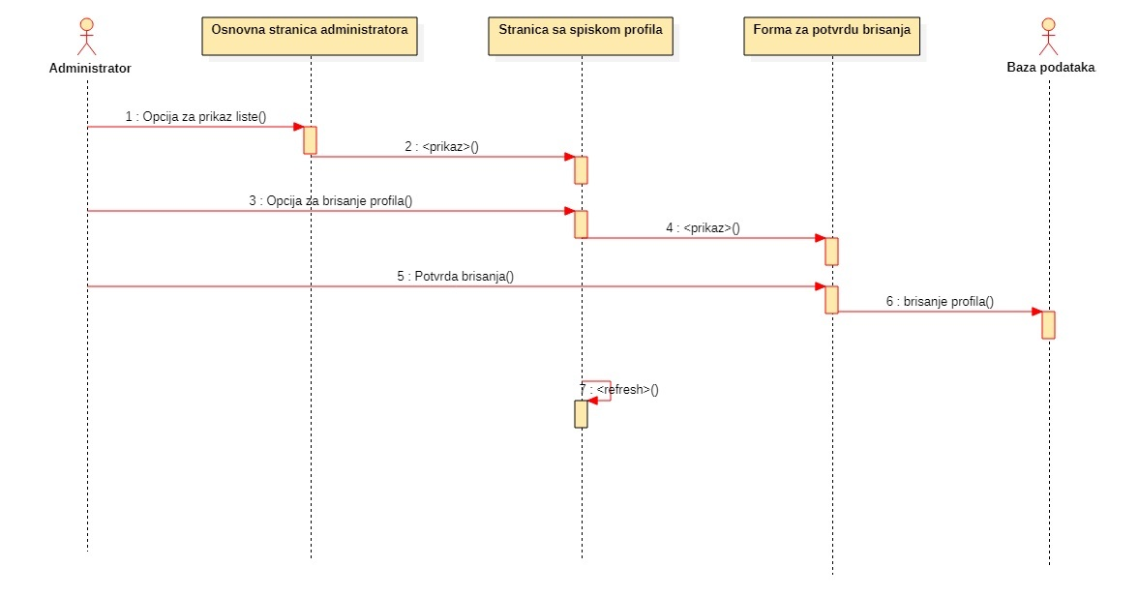

## Ažuriranje podataka o sebi

**Kratak opis:**

Gost hotela vrši uređivanje svog profila.

**Akteri:**

Gost.

**Preduslovi:**

Gost mora biti prijavljen.

**Osnovni tok­:**

1. Gost ( korisnik ) bira opciju za uređivanje profila.
2. Prikazuje se stranica sa informacijama o profilu gosta.
3. Nakon promena, gost bira opciju *Sačuvaj promene.*

**Izuzeci:**

Nema.

**Posledice:**

Tekuća stranica je stranica profila gosta.

## Zahtevanje i rezervacija usluge

**Kratak opis:**

Korisniku je omogućeno zahteavnje odnosno rezervacija usluga koje hotel nudi.

**Akteri:**

Gost.

**Preduslovi­:**

Gost mora odabrati željenu uslugu.

**Osnovni tok:**

1. Gost bira opciju za zahtevanje odnosno rezervaciju usluge.
2. Prikazuje se forma za izbor usluge.
3. Korisnik viši izbor usluge.
4. Izborom opcije *Pošalji zahtev* vrši se slanje zahteva za uslugom.

**Izuzeci:**

Zahtevani termin je zauzet. Prikazuje se obaveštenje o najpogodnijem slobodnom terminu.

**Posledice:**

Zahtev je poslat. Prikazuje se informacija o zahtevu.

**Sekvencni dijagram:**

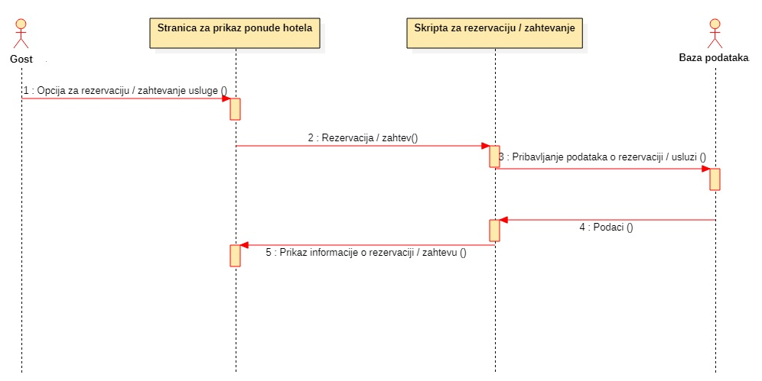

## Pregled usluga i ponude hotela

**Kratak opis:**

Korisniku je omogućeno da ima uvid u usluge koje hotel nudi.

**Akteri:**

Gost.

**Preduslovi:**

Gost mora posedovati nalog na web aplikaciji EHotelServices. Gost mora biti prijavljen.

**Osnovni tok:**

1. Gost bira opciju za zahtevanje odnosno rezervaciju usluge.
2. Prikazuje se forma za izbor usluge.

**Izuzeci:**

Nema.

**Posledice:**

Prikazuje se forma uz pomoć koje dobijamo mogućnost prikaza usluga kao i njihovo naručivanje.

## Otkazivanje rezervisane usluge

**Kratak opis:**

Korisniku je omogućeno da otkaže rezervisanu uslugu.

**Akteri:**

Gost.

**Preduslovi:**

Gost mora da ima rezervisanu neku uslugu.

**Osnovni tok:**

1. Gost bira opciju za pregled rezervisanih usluga.
2. Prikazuje se forma koja sadrži sve rezervisane usluge.
3. Korisnik viši izbor usluge koju želi da otkaže.
4. Izborom opcije *Otkaži uslugu* vrši se otkazivanje usluge.

**Izuzeci:**

Nema.

**Posledice:**

Odabrana rezervisana usluga je otkazana. Račun gosta umanjen za cenu otkazane usluge.

## Obrada zahteva gostiju

**Kratak opis:**

Osoblje ima mogućnost potvrde ili odbijanja zahteva gosta.

**Akteri:**

Osoblje.

**Preduslovi:**

Postoje zahtevi koji čekaju na odgovor.

**Osnovni tok:**

1. Osoblje bira opciju za pregled zahteva gostiju.
2. Prikazuje se forma koja sadrži sve zahteve.
3. Osoblje, na osnovu rasporeda i raspoloživosti resursa odgovara na zahtev ( *Potvrdi* ili *Odbij* ).

**Izuzeci:**

Nema.

**Posledice:**

Zahtev obrađen. Odgovor na zahtev poslat.

## Ažuriranje računa gostiju

**Kratak opis:**

Osoblje ažurira račun gostima za svoje usluge.

**Akteri:**

Osoblje.

**Preduslovi:**

Gosti trebaju da pošalju zahtev za željenu uslugu.

**Osnovni tok:**

1. Osoblje bira opciju za pregled zahteva gostiju..
2. Prikazuje se forma koja sadrži sve zahteve.
3. Osoblje odgovara na zahtev izborom opcije *Potvrdi* ili *Odbij.*
4. Ako je izabrana opcija *Ptvrdi,* račun se ažurira za cenu usluge.

**Izuzeci:**

Nema.

**Posledice:**

Račun gosta uvećan za cenu rezervisane usluge.

## Ažuriranje rasporeda korišćenja hotelskih usluga i prostorija

**Kratak opis:**

Osoblje ima mogućnost dodavanja i uklanjanja rezervisanih termina u raspored.

**Akteri:**

Osoblje.

**Preduslovi:**

Treba da postoji zahtev od strane gosta koji se odobrava ili da se desi neka nepredviđena situacija u hotelu koja zahteva promenu rasporeda.

**Osnovni tok:**

1. Osoblje bira opciju za ažuriranje rasporeda.
2. Otvara se stranica sa prikazom rasporeda.
3. Odabirom opcije *Dodaj rezervaciju* otvara se forma za popunjavanje dodatnih podataka.
4. Odabirom opcije *Potvrdi* termin postaje rezervisan.
5. Odabirom opcije *Ukloni rezervaciju* koja se nalazi pored svakog rezervisanog termina, termin postaje slobodan.

**Izuzeci:**

Nema.

**Posledice:**

Trenutna stranica je stranica sa ažuriranim rasporedom.

## Kreiranje i ažuriranje ponude hotela

**Kratak opis:**

Administrator ima mogućnost kreiranja i ažuriranja ponude hotela.

**Akteri:**

Administrator.

**Preduslovi:**

Prijava na administratorski nalog.

**Osnovni tok:**

1. Administrator bira opciju za kreiranje i ažuriranje ponude hotela.
2. Prikazuje se forma sa prikazom dosadašnje ponude i ostalih mogućih osluga.
3. Administrator bira koju uslugu želi da doda.
4. Otvara se forma za unos dodatnih informacija.
5. Odabirom opcije *Dodaj,* odabrana usluga se dodaje u ponudu hotela. Osvežava se prikaz.
6. Odabirom opcije *Ukloni* koja se nalazi pored svake usluge, usluga biva uklonjena iz ponude hotela. Osvežava se prikaz.
7. Odabirom opcije *Ažuriraj* koja se nalazi pored svake uluge, otvara se nova forma za unos informacija.
8. Nakon unosa, odabirom opcije *Potvrdi,* informacije o usluzi bivaju ažurirane. Osvežava se prikaz.

**Izuzeci:**

Nema.

**Posledice:**

Ponuda hotela je kreirana/ ažurirana.

# Dodatni zahtevi

## Funkcionalnost

U ovom odeljku su specificirani funkcionalni zahtevi koji su zajednički za više slučajeva korišćenja.

Aplikacija „EHotelServices“ ne zahteva nikakve dodatne funkcionalnosti.

## Upotrebivost

U ovom odeljku su specificirani zahtevi koji su vezani za, ili utiču na upotrebivosti sistema koji se razvija.

**Korisnički interfejs prilagođen korisniku:**

Korisnički interfejs aplikacije „EHotelServices“ će biti dizajniran tako da bude omogućeno jednostavno i intuitivno korišćenje bez potrebe za organizovanjem dodatne obuke.

## Pouzdanost

U ovom odeljku su specificirani zahtevi u pogledu pouzdanosti sistema koji se razvija.

**Dostupnost:**

Aplikacija „EHotelServices“ će biti dostupan 24 časa dnevno, 7 dana u nedelji. Vreme kada portal nije dostupan ne sme da pređe 10%.

**Srednje vreme između otkaza:**

Srednje vreme između dva sukcesivna otkaza ne sme da padne ispod 120 sati.

## Performanse

U ovom odeljku su specificirani zahtevi koji definišu željene performanse sistema koji se razvija.

**Broj korisnika koji simultano pristupaju:**

Sistem će da podrži do 1000 simultanih pristupa korisnika portalu.

**Vreme odziva za pristup bazi podataka:**

Vreme potrebno za pristupanje bazi podataka u cilju izvršenje nekog upita ne sme da bude veće od 5 sekundi.

## Podrška i održavanje

U ovom odeljku su specificirani zahtevi koji treba da poboljšaju stepen podrške i mogućnost održavanja sistema koji se razvija.

Aplikacija „EHotelServices“ ne zahteva posebnu podršku i održavanje.

## Ograničenja

U ovom odeljku su specificirana ograničenja kojih se treba pridržavati pri projektovanju sistema koji se razvija.

**Hardverska platforma:**

Klijentski deo sistema treba da ima mogućnost izvršavanja na bilo kom PC računaru ili mobilnom uređaju koji ima pristup internetu i instaliran WEB čitač.

Serverski deo sistema će raditi na PC računaru sa procesorom Intel i5 i 8GB RAM memorije.

**Tipovi Web čitača:**

Klijentski deo aplikacije „EHotelServices“ će biti optimizovan za sledeće Web čitače: Google Chrome, MS Edge i Mozilla Firefox.